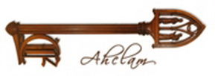
PROMO Cl 193
Où est la Clef d’Ex de ma Promo?
(*) Elle était en dépôt chez :
Buque : Scouti
Nom : ………………………………… Prénom : ..........................
Le DPP de la Promo : ………………………………………
Mise à jour du 30/11/2018
En cas d’arrêt de circuit chez un des Gadz’s de la Cl xxx,
lire un exemple de délibération et de Contrat final de dépôt.

Vous pouvez placer, ici, une photo miniature de votre clef !
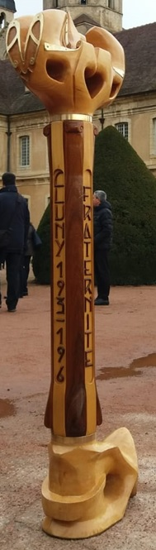
Envoyer cette fiche renseignée à Ahclam

